Планирование в педагогике
В этой статье речь пойдёт не только о важности, но и о правильности планирование, ключевых моментах и последствия игнорирования составления плана.
В настоящее время в средних и высших музыкальных учебных заведениях студентам не уделяют должного внимания такой важной теме, поэтому для молодых специалистов данная тема актуальна и имеет практические советы.
Очень частая ситуация, когда приходит молодой специалист и не понимает, что ему делать. Это серьёзная проблема, потому что молодые предатели не знают ничего об устройстве школы, о документации, о том, как распределить задачи на учебный год.
Опытные преподаватели обычно имеют представление как планировать на год и даже на всё время обучения, но не редко такое планирование лишь в голове у преподавателя. Это не плохо, но имеет ряд минусов.
Планирование в педагогике является важнейшей частью педагогической работы. Без планирования педагогический процесс может зайти в тупик, привести учащегося не к тем результатам или отрицательно повлиять на интерес ребёнка. Это значит, что проблема планирования касается как профессионализма преподавателя, так и качество обучения, предоставляемое учебным заведением.
В этой статья я поделюсь своим предложением о планировании учебного процесса, расскажу об особенностях своего мышления и приведу примеры.
Статья будет полезна для молодых преподавателей музыкальных инструментов, которые недавно закончили учебное заведение и пришли работать в детскую школу искусств, детскую музыкальную школу или детский дом культуры.
С чего начать планирование?
Что нужно учитывать на год?
Что нужно учитывать на всё время обучения?
Что будет если не планировать?
Практические советы
Какой вывод?

С чего начинается планирование?
Начать нужно с ознакомления с документацией школьной программы. Во всех муниципальных заведениях, есть определённая документация связанная с требованиями. Обычно там написано, что должен уметь учащийся в первом классе, во втором, третьем ... и даже указаны примерные списки произведений. Однако, далеко не все, к сожалению, хоть раз читали эти документы от начала до конца, а ещё реже, кто бы работал по ним чётко и последовательно (исходя из личного опыта работы). В защиту хочется обозначить моменты, которые препятствуют интересу к данным документам: чаще всего они написаны очень замудрённо, малопонятно, визуально не красиво, не понятно и довольно тяжелы к восприятию. Однако никто на моей практике не стремился бы написать программы доступно, легко и понятно. Всё же с этой документацией необходимо ознакомится, это важно, потому что эти требования должны выполняться - муниципальное задание.
Ещё в муниципальных заведениях есть журнал - Индивидуальный план. Он очень ограниченный и главные его недостатки в том, что там лишь список произведений и характеристика, то есть по сути никакого плана там нет. Тем не менее, выбрать для ученика пьесы уже не плохо.
Всё дальнейшее планирование будет зависит от самого преподавателя.

Что нужно учитывать на год?
Для начала нужно понимать, какие экзамены, зачёты и контрольные урки бывают в году.
Например, у первоклассников всего два экзамена, первый в декабре (академический концерт) и в мае переводной экзамен. У второго класса и выше, в конце октября технический зачёт, в декабре академический экзамен, в феврале снова технический зачёт и в мае переводной экзамен в форме академического выступления. На это преподаватель и должен опираться.
Далее, нужно выяснить, а чему нужно научить ученика в первой и последующих четвертях? В данном случае преподаватель должен снова обратиться к программам, которые у него должны быть руководства школы и ориентироваться по ним. После, нужно составить план достижения целей и задач разбив поэтапно свои действия.
Нужно это для того, чтобы видеть, чему ученика учили, а чему нет. Что успели сделать за четверть, а что нет. Наглядно должно быть видно, что уже умеет ученик, а чего не умеет.
Не редко бывают такие диалоги:
Ученик: - А я не знаю, мы это не учили.
Преподаватель: - Как это не учили, учили конечно, сто раз повторяли!
Тут два варианта:
1. Либо ученик прав и действительно что-то не прошли, потому что болел преподаватель или ученик болел или преподаватель просто забыл пройти этот материал, тако тоже часто бывает, но суть в том, что правда на стороне ученика.
2. Либо прав преподаватель и ученик просто забыл или хитрит, снимая с себя ответственность либо ещё что ни будь.
Чтобы преподавателю чувствовать себя спокойно и точно понимать кто прав, нужно фиксировать какой материал проходили, а какой нет.
Для примера предлагаю рассмотреть рисунок №1
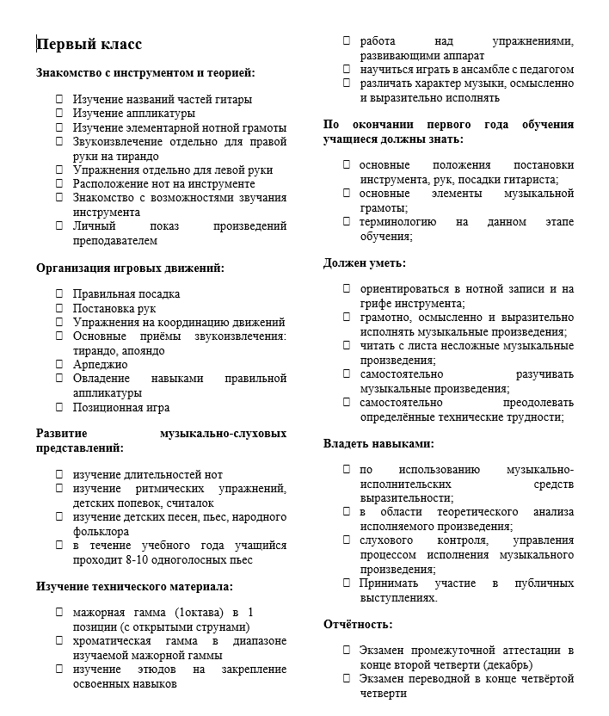
рисунок №1

Для себя я сформировал список из школьной программы, чему преподаватель должен научить первоклассника в течении года. В предложенном примере нет чёткой хронологии, но есть пункты, которые достаточно отметить галочкой, что не заставляет каждый раз писать всё заново. Каждый преподаватель, может сделать подобный список на своё усмотрение и со своим виденьем.
Таким способом можно решить несколько проблем:
- Теперь мы точно будем знать, с каким учеником и что мы проходили
- Знаем, что будем делать в недалёком будущем
- Делаем всё согласно программам, ничего не упускаем
И такой список должен быть на все года обучения, чтобы точно знать и планировать, в каком классе, что нужно проходить.

Помимо навыков и умений, нужно планировать пьесы, этюда и упражнения.
Нужно знать сильные и слабые стороны ученик в техническом и музыкальном плане и учитывать это при выборе музыкальных произведений.
Упражнения следует давать перед пьесой. Нужно проанализировать пьесу, которую запланировали дать учащемуся, найти сложные места и дать упражнения, которые помогут эти сложные места сыграть в пьесе, либо взять кусочек этой пьесы и дать в качестве упражнения, чтобы сначала пройти все трудности, чтобы потом пьеса не казалась очень трудной ученику.
Этюды лучше выбирать, на основе слабостей ученика, чтобы сделать их нейтральными качествами или даже сильными.
Ниже я предлагаю вот такой вариант планирования. На рисунке 2 мы видим таблицу, куда мы в первую колонку пишем название и автора пьесы, этюда или упражнения, а во вторую колонку пишем получилось ли сыграть это и в какой форме получилось или не получилось.
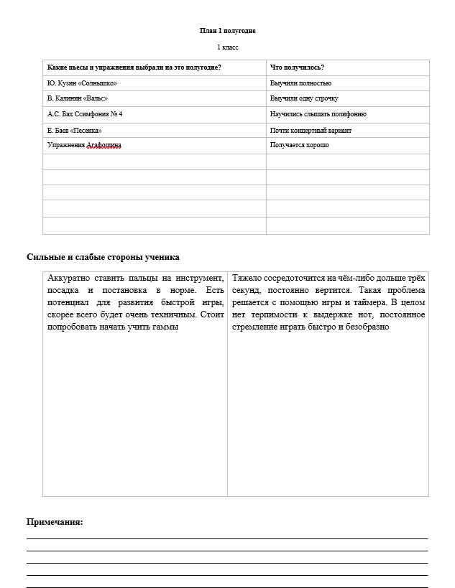
рисунок 2
Отдельно стоит спланировать, что и как играть на техническом зачёте и каких целей нужно достигнуть, подготавливаясь к академическому экзамену. На рисунке 3 приведён пример планирования на технический зачёт во втором классе. Нужно вписать выбранный этюд и выбранные гаммы, вписать задания по гаммам и задания по этюду.
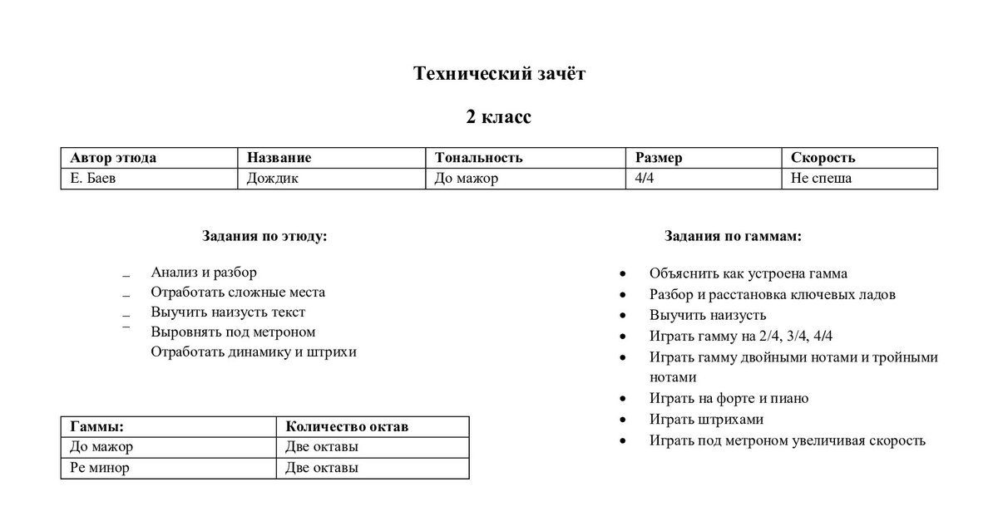
рисунок 3

Технический зачёт, по мере взросления, становится сложнее и технический зачёт во втором классе и в пятом довольно сильно отличаются, поэтому их нужно планировать по-разному.

В планах должен участвовать преподаватель ученик и родитель
Важно подробно рассказывать о планах ученику, чтобы он понимал предстоящие задачи, и их количество, и время на их выполнение. Родители, должны быть тоже в курсе, в каком месте планирования находится их ребёнок. Когда все понимают, куда двигаться и с какой скоростью, тогда повышается шанс успешных выступлений.
Как понять ученику и родителю, на сколько близко или далеко находится экзамен или выступление, и на сколько ученик к выступлению готов? Можно решить этот вопрос следующим образом.
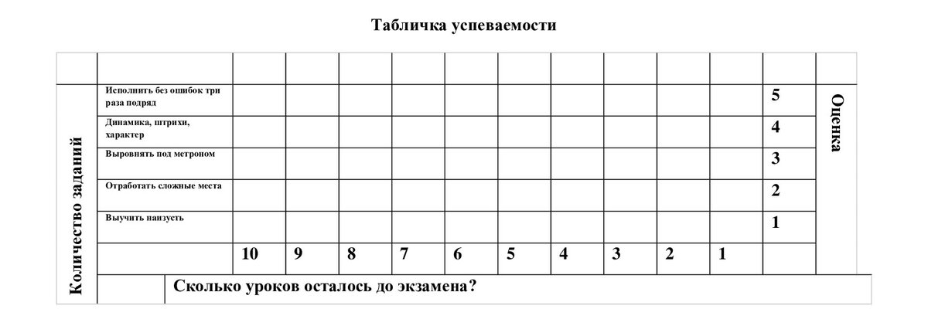
Рисунок 4
На рисунке 4 изображена таблица, на которой есть:
- Количество оставшихся занятий до экзамена
- Список из пяти заданий по пьесе
- Оценка, ровняющаяся к количеству заданий
Детям лучше показать количество оставшегося времени не в днях, а в количестве оставшихся уроков, так они гораздо лучше понимают расстояние до экзамена.
Количество выполненных заданий ассоциируется с оценкой. Если выполнил три задания, то на тройку и сделана работа, а если пять заданий, то оценка и будет пять.
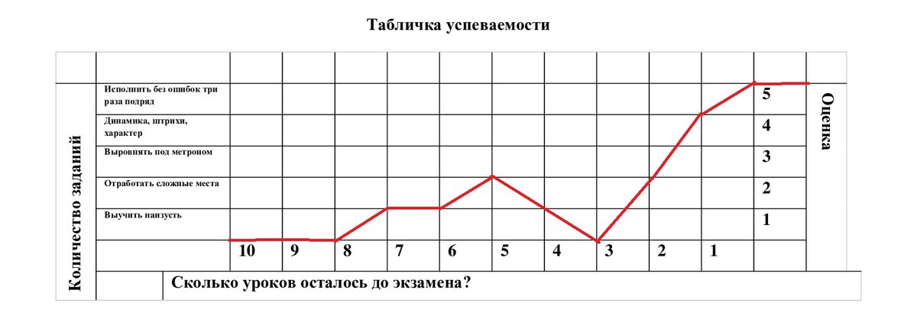
Рисунок 5
На пятом рисунке изображён пример того, как нужно отмечать этот график. На каждом уроке следует отмечать, сделал ученик задание, справились или нет. Тогда прогресс виден наглядно всем.
Для успешных выступлений, обязательно нужны домашние задания и что бы и их так же наглядно видеть можно сделать вот такую табличку для того, чтобы, и ученик, и родители отслеживали свои домашние занятия и видели, сколько в минутах занимались в день, в неделю и месяц. Это поможет понимать, достаточно ли ребёнок занимается дома.
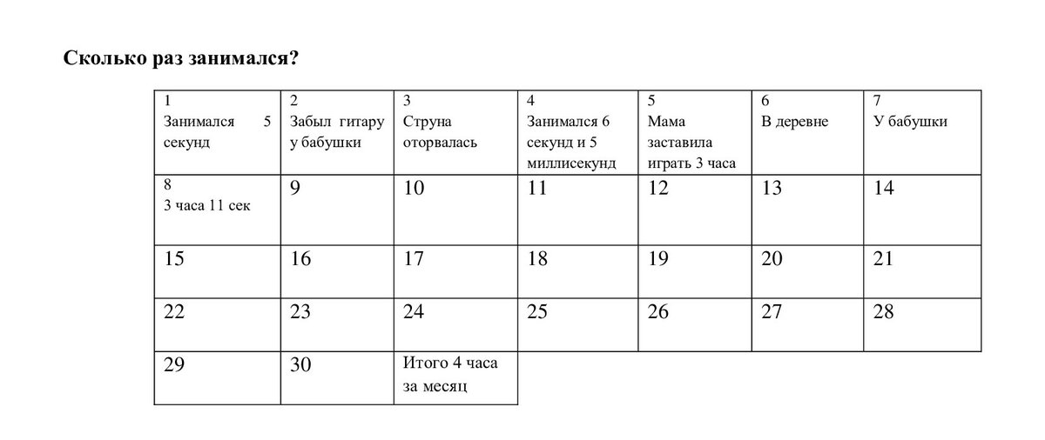
Рисунок 6
Таким образом родители тоже будут вовлечены в домашние занятия ученика.

Что буде если не планировать?
Ничего хорошего из этого не выйдет, потому что обучающийся без чёткого курса и цели может несмотря на все усилия и старания прийти не туда куда нужно или хотелось. Без планирования непонятно ближайшее будущее, непонятно, чему научится ученик и как добиться желаемого.
Планирование показывает ещё и отрицательный опыт, который тоже очень важно фиксировать и работать над этим, ведь на ошибках учатся.
Если ученик не понимает своих задач на го, четверть, неделю и урок, то он совсем не понимает, что он делает в данный момент, что нужно делать и что сделано, а это влияет на мотивацию и интерес.
Если родитель не понимает, что делает его ребёнок на уроках музыки, к чему он стремится, то у него тоже не будет интереса к этому. А мотивация и интерес главная движущая сила к занятиям музыкой.
Если преподаватель не планирует, то он и сам, по сути, не верно понимает куда вести ребёнка, чем заниматься с ним на следующей недели или четвери. Поэтому не понятно куда и к чему придёт учащийся в конце своего обучения.

Заключение
Каждый преподаватель, может планировать по-разному, в зависимости от своего контингента, опыта и взглядов, но важно, чтобы планирование присутствовало в работе преподавателя, иначе прост нельзя.
Важно в своих планах фиксировать удачи и неудачи, успехи и провалы, учить ученика учится на ошибках и идти к целям выполняя задачи.

